Помнить все должны о том,
Что нельзя играть с огнём.

«СПИЧКИ ДЕТЯМ НЕ ИГРУШКА»
Занятие по ОБЖ во второй младшей группе

Цель: Познакомить детей с правилами пожарной безопасности.
Задачи:
- Дать понятие о том, какую опасность таят в себе спички.
- Познакомить со свойствами огня.
- Дать представление о пользе и вреде огня.
- Вызвать желание быть всегда осторожными с огнём.

Оборудование: спички, свеча, картинки «Огонь - друг, огонь- враг», геометрические фигуры.

Предварительная работа:
- беседа «Спички детям не игрушка»,
- рассматривание иллюстраций с пожароопасных ситуаций,
- Д/и «Будь осторожен с огнём»,
- заучивание стихов,
- чтение книг С. Маршака, С. Михалкова.

Ход занятия:

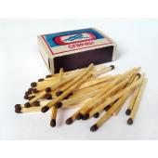
Воспитатель: Ребята, прислушайтесь, вы что – нибудь слышите? Что-то пищит. (Пищат спички).

- Показывает спички.

Воспитатель: Что это?

- Ответы детей.

Воспитатель: Как интересно, они что-то говорят. Спички говорят, что они очень хотят поиграть с нами. Спички предлагают, чтобы мы их зажгли. А спички будут гореть. Всем будет тепло и весело. Итак, я зажигаю спичку. (Достаёт из коробка).
Как здорово! Сама спичка деревянная, а головка у неё из серы. Посмотрите, как спичка быстро вспыхивает. (Спичка горит). Как красиво горит деревянная палочка, огонь такой яркий. Ой, ребята, посмотрите, огонь подкрадывается к моим пальцам, хочет меня обжечь. Помогите мне. Что надо сделать?
- Ответы детей.

Воспитатель: Спасите меня скорее, дуйте! Ой, спасибо вам, ребята, я так испугалась. А вы? А если бы я бросила горящую спичку на пол, что бы было?

- Ответы детей.

Воспитатель: Да, правильно, загорелся бы ковёр, мебель, занавески, одежда, мы с вами. Вот, оказывается, какая большая беда от маленькой спички. Детям спички брать нельзя – это не игрушка. Ребята, а кто из вас когда - нибудь обжигался огнём?
- Ответы детей.

Воспитатель: Было больно? А для чего нужны спички?

- Ответы детей.

Воспитатель: Рыжий зверь в печи сидит,
Рыжий зверь на всех сердит,
Он от злости ест дрова
Может час, а может два.
Ты рукой его не тронь,
Искусает он ладонь. (Огонь)
Воспитатель: В давние времена люди согревались у огня от холода, готовили себе пищу, он давал им свет. Шло время, и люди «приручили» огонь и поселили в свои дома. Ребята, а у вас есть дома огонь? А где он живёт? Как он нам помогает?

- Ответы детей.

Воспитатель: А ещё есть заводы, где так - же в печах живёт огонь. В пекарнях в печах пекут хлеб. Есть такие печи, в которых варят металл. Потом из него делают машины, самолёты. Огонь помогает работать таким заводам.

- Показ иллюстраций.
- Раздаётся плачь, появляется кошка.
Воспитатель: Почему ты плачешь? Что случилось у тебя?

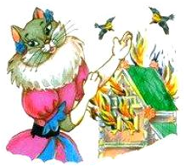
Кошка: Да, как же мне не плакать! Была у меня избушка, теплая и уютная. Наступила зима, растопила я печь и ушла за молоком.
Соскочил огонь с полена,
Перед печкой выжег пол,
Побежал по стульям с треском,
Вверх залез по занавескам,
Стены дымом заволок.

Воспитатель: Нам знакома эта история.
- Дети читают потешку «Тили-бом».

Воспитатель: Да разве можно огонь без присмотра оставлять? (Детям) Ребята, правильно поступила Кошка?

Кошка: Да знала я, что нельзя уходить из дома, когда огонь в печи горит. И теперь из-за своей оплошности без дома я осталась. Что мне делать, как мне быть (плачет).

Воспитатель: Не плачь, мы с ребятами тебе поможем. Давайте подарим нашей гостье новый домик.

Д/И «ПОСТРОЙ ДОМИК»
(из геометрических фигур)

Кошка: Спасибо, вам, друзья! Выручили вы меня. Не оставили без крова холодною зимой. А чтобы в твоём доме всегда было светло, мы тебе дарим свечку.

- Кошка зажигает свечу.

Воспитатель: Видишь, как танцует пламя свечи? Посмотри, как ребята превратятся в свечек. Наше тело это свеча, поэтому мы стоим и не двигаемся. А руки – это зажжённый огонь. Покажем, как пламя танцует.

ФИЗКУЛЬТМИНУТКА «ПЛАМЯ СВЕЧИ»
Звучит музыка огня, дети превращаются в свечи.

Кошка: Вы такие маленькие и уже знаете, как обращаться с огнём.

Воспитатель: Мы и тебя можем научить, чтобы больше такая беда с тобой не случилась.

Кошка: Ой, как интересно. Я буду слушать вас внимательно.

- Беседа по картинкам «Не играй с огнём».
Кошка: Какие умные ребята. Спасибо вам большое.

Воспитатель: Ребята, давайте подарим нашей гостье стихи.
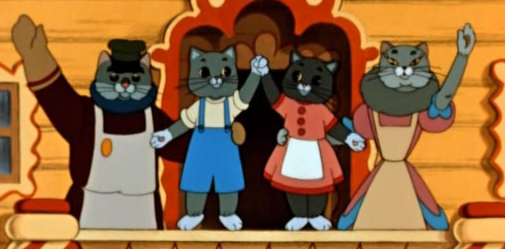
СТИХИ
«Здравствуй, киса»
«Уж ты котенька-коток»
«Пошёл котик на торжок»
«Плачет киска»

Кошка: Какие хорошие стихи, как вы красиво их читали. Теперь я знаю, что огонь без присмотра оставлять нельзя! И для вас у меня есть весёлая игра.
ИГРА «ТОПАЕМ, ХЛОПАЕМ»
Если дети поступают правильно – хлопать, если нет – топать.

- Знаю я теперь, друзья,
Что с огнём играть нельзя. (хлопать)

- Спички весело горят,
Буду с ними я играть (топать)

- Рома убежал за дом,
Там играет он с огнём. (топать)

- Он опасен, Маша знает,
Утюг больше не включает. (хлопать)

- Вика с Лерою играют,
На печи газ зажигают. (топать)

Все теперь ребята знают, что с огнём играть нельзя? (Да)
Мне уже домой пора, до свиданья, детвора. А для вас у меня гостинцы.

- Кошка раздаёт конфеты, уходит.

